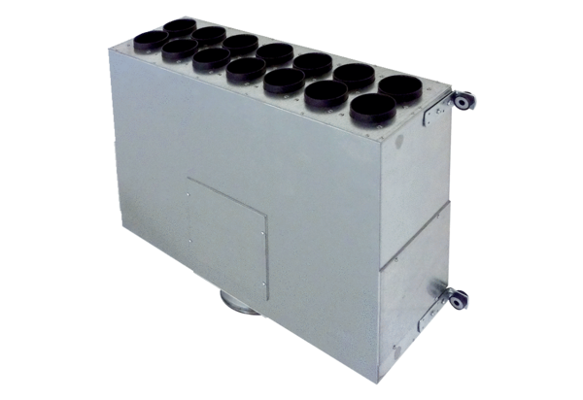Caisson de distributeur d'air en tôle, 14 orifices MF-BV63-160-14Unité de conditionnement : 1 pièceGamme: K
Numéro de référence : 0018.0526Fabricant : MAICO

